Actividad 4: Diseño físico de redes
.

Competencia por desarrollar: Construir diseños físicos de red en el simulador de Packet Tracer para dar respuesta a las restricciones de conectividad de una organización.
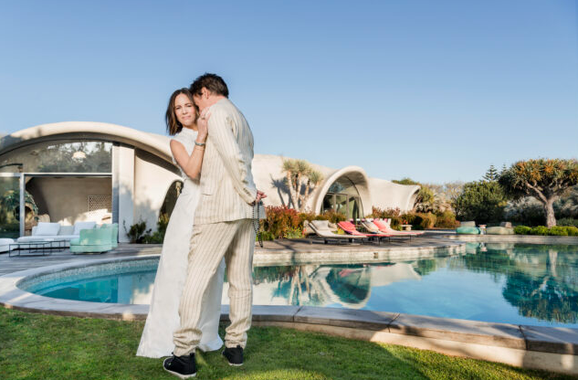
El actor Robert Downey Jr., organizará una fiesta de cumpleaños en la residencia que comparte con su esposa Susan Downey, su hijo Exton Elias Downey y su hija Avri Roel Downey. La residencia Binishell de 7 acres está ubicada en Malibú, California, con un diseño de hogar sustentable.

Actualmente, en la residencia Binishell hay una red local conectada a Internet con el proveedor de servicio Verizon. En su red local tiene conectados un switch y los siguientes dispositivos: un servidor, una PC, una cafetera, una impresora y un punto de acceso que da servicio inalámbrico a toda la casa.

Robert, ha contratado tus servicios para que realices una propuesta del diseño de la red para la realización de este gran evento.

Robert, ha establecido los siguientes requisitos para su evento:
- El evento será organizado en el jardín de la residencia, que está alejado a 300 metros de la casa.
- Desea ofrecer una excelente conexión inalámbrica a todos sus invitados, por lo que ha solicitado que se instale un punto de acceso por cada 25 invitados.
- Desea instalar dos bocinas (Home Speaker) con conexión a Internet y poder controlarlas desde su tableta.
- Solicita se instalen, en la carpa donde estarán sus invitados, los siguientes dispositivos:
- Cafeteras.
- Aire acondicionado.
- Detectores de humo.
Todos los dispositivos estarán conectados a Internet de forma inalámbrica. Tú decides cuantos dispositivos, justifica tu respuesta.
- Los invitados se representarán con tabletas y teléfonos celulares y se conectarán a la red inalámbrica correspondiente de cada punto de acceso.

Nuestra labor es utilizar el diseño físico de red de residencia de Robert y Susan Downey, que nos proporciona la compañía y realizar el nuevo diseño físico de la red que será utilizado para la fiesta.
NOTA: Solamente está permitido un ruteador para la residencia y la fiesta.

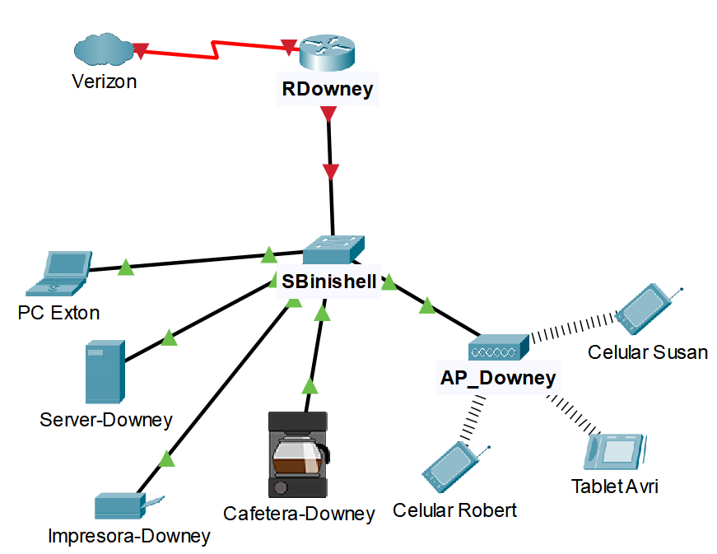

Diseño actual de la red de la residencia Binishell de Robert Downey Jr.

- Argumenta las decisiones que tomaste en la selección de los equipos de interconexión para el diseño de red solicitado.
- Redacta tu argumentación en un máximo de 100 palabras y un mínimo de 40 palabras.
- Realiza una impresión de pantalla del diseño de tu red.
Impresión de pantalla del diseño de tu red

